1. IDENTIFICACIÓN DE LA GUÍA DE APRENDIZAJE

Nombre del Proyecto: CorelDRAW Textos y organización de objetos |  |  | Duración en horas40
Fase del Proyecto: CorelDRAW Textos y organización de objetos |  |  | Duración en horas 40
Actividad de Proyecto:
Personalización del área visual y creación de objetos

Competencia: | Resultados de Aprendizaje | Duración en horas de la actividad
 | Identificar los elementos gráficos que componen una ilustración de acuerdo a la teoría de la imagen | 5 horas

2. PRESENTACION

En esta actividad se hará un repaso sobre la creación de dibujos y objetos para analizar la manera de trabajar CorelDraw en forma conveniente para el diseñador.

3.CONOCIMIENTOS PREVIOS

- El aprendiz debe tener claro los contextos de la realización de tablas por medio de dicha herramienta CorelDRAW.
- Estudiar los conceptos descritos en el material de apoyo.
- Revisar la explicación de los temas que se encuentra en la presentación
- Se requiere que el aprendiz en formación explore los materiales y documentos de apoyo de la unidad dos.

4. ACTIVIDADES Y ESTRATEGIAS DE APRENDIZAJE

ACTIVIDAD DE APRENDIZAJE : ACTIVIDAD 2
Descripción:

Nombre de la actividad: Manejo de la herramienta tabla

Instrucción clara del paso a paso:

Crear una tabla por medio de la herramienta “Tabla” y realizar la maqueta simulando una página web, tal cual se muestra en la siguiente imagen

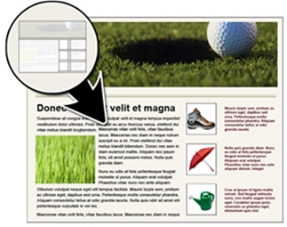

Ambiente(s) requerido: Curso virtual CorelDRAW textos y organización de objetos Menú del curso : Actividades.
Material (es) requerido: Descargar material módulo 2 y documentos de apoyo.

5. EVIDENCIAS Y EVALUACION

Producto entregable: | ACTIVIDAD:  - Realizar una maqueta de una página web mediante la herramienta tablas en el programa CorelDraw dando el mejor aspecto
Forma de entrega: | ACTIVIDAD:  Desarrollar el documento que se encuentra adjuntado y enviado por el enlace del curso suministrado en la carpeta de Actividades Módulo dos.
Criterios de Evaluación: | - Crea una tabla por medio de la herramienta “Tabla” y realiza la maqueta simulando una página web  - Responde correctamente las preguntas de la evaluación

6. BIBLIOGRAFIA

Guía de CorelDRAW® Graphics Suite X5

CONTROL DEL DOCUMENTO

